3.6 ΤΡΙΓΩΝΟΜΕΤΡΙΚΟΙ ΑΡΙΘΜΟΙ ΑΘΡΟΙΣΜΑΤΟΣ ΓΩΝΙΩΝ

σελ.89

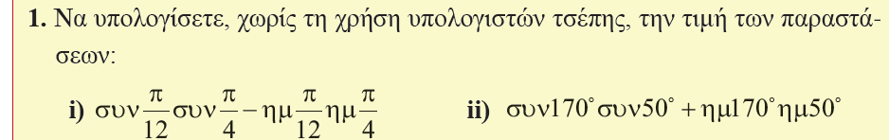

Ι) συνπ/12 συνπ/4 - ημπ/12 ημπ/4 = συν(π/12 +π/4) = συν4π/12 = συνπ/3 = ½

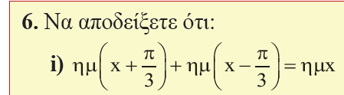

ημ(χ+π/3)+ημ(χ-π/3) =

= ημχσυνπ/3 + συνχημπ/3 + ημχσυνπ/3 - συνχημπ/3 = 2ημχσυνπ/3 =

= 2ημχ ½ = ημχ

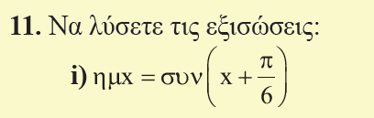

ημχ = συν(χ+π/6) ⬄ ημχ = συνχσυνπ/6 – ημχημπ/6 ⬄

ημχ = $\frac{\sqrt{3}}{2}$ συνχ-1/2ημχ ⬄

2ημχ = $\sqrt{3}$ συνχ-ημχ ⬄

3ημχ = $\sqrt{3}$ συνχ ⬄ διαιρούμε με συνχ ⬄ χ $≠$ 2κπ $±π/2$

3εφχ = ⬄ εφχ = $\frac{\sqrt{3}}{3}$ = εφπ/6 άρα χ = κπ+π/6

Ασκήσεις βιβλίου σελ. 95-96 ασκ.1, 2, 6ιι), 7

,